Stadtbücherei Obertshausen gibt Gewinner der Sommeraktion bekannt
Lesen lohnt sich und ist weiterhin beliebt

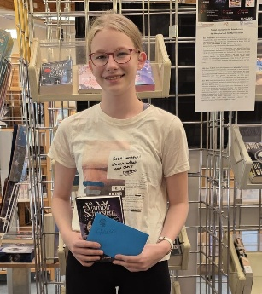
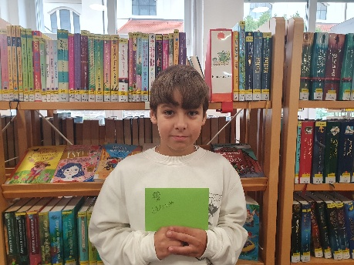
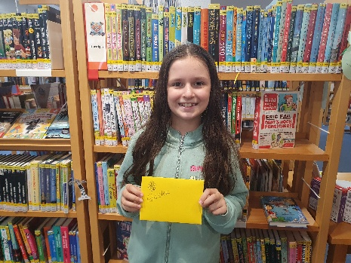
Bildunterschrift: Vier Hauptgewinner wurden im Nachgang zur diesjährigen Sommeraktion der Obertshausener Stadtbüchereien geehrt: Eliza Bilobrk (von links), Anastasios Kalaitsidis und Leonie Soltau. Auch Lissy Neukamm gehört zu den stolzen Gewinnerinnen. Fotos: Stadt Obertshausen

Den neuesten Ergebnissen der Pisa-Studie zum Trotz: Viele Kinder in Hausen und Obertshausen lesen nach wie vor gerne. Das hat auch die diesjährige Sommeraktion der Stadtbüchereien bestätigt. Zum wiederholten Mal fand in den Einrichtungen an der Kirchstraße sowie der Tempelhofer Straße die Überraschungstütenaktion statt. Während in den vergangenen Jahren vor allem Grundschulkinder mitmachten, haben in diesem Jahr auch viele Fünft- bis Siebtklässler eine Tüte ausgeliehen.

Weit über 100 Tüten mit drei bis vier Büchern wurden insgesamt ausgeliehen. Dabei bestand der Reiz darin, dass nicht gesehen werden konnte, welche Bücher sich in der Tüte befanden. Die Aktion sollte dazu verleiten, sich auf Bücher einzulassen, die man sonst nicht gelesen hätte oder bei denen das Cover nicht so ansprechend ist. Dabei musste nicht jedes Buch gelesen werden.

Anschließend konnte ein Fragebogen zu den gelesenen Büchern ausgefüllt und in den Büchereien abgegeben werden. Rund 70 Kinder der zweiten bis siebten Klasse gaben am Ende den Fragebogen ab und nahmen so an der Verlosung teil.

Die Hauptgewinne, Büchergutscheine vom BücherTreff Obertshausen, erhielten Eliza Bilobrk, Anastasios Kalaitsidis, Lissy Neukamm und Leonie Soltau. Aber auch die anderen Kinder gingen nicht leer aus und erhielten ein Buch oder einen Trostpreis.

Obertshausen, 6. Oktober 2026
gez.
Michael Möser
Erster Stadtrat

